Итоговое интегрированное занятие по развитию речи в подготовительной группе с использованием приема комментированного рисования.

Тема: Животные Севера.
Цель: Развитие коммуникативных навыков в процессе изобразительной деятельности.
Задачи: Формировать у детей представление о том, как можно рисовать фигуру, используя прием работы сухой кистью.
Продолжать учить рисовать пастелью.
Развивать навыки диалогической речи, используя прием комментированного рисования.
Воспитывать положительные эмоции, радость во время рисования и результате полученных изображений.
Словарная работа: активизация словаря - северное сияние, сверкает, переливается, искриться, светится.
Ход занятия:
(Стоя в кругу на ковре)
- Всю неделю мы с вами знакомились с животными, которые живут в Арктике и Антарктиде. А сейчас давайте поиграем в игру «Передай и называй». Мы с вами будет называть жителей Севера и Антарктиды и их детенышей.
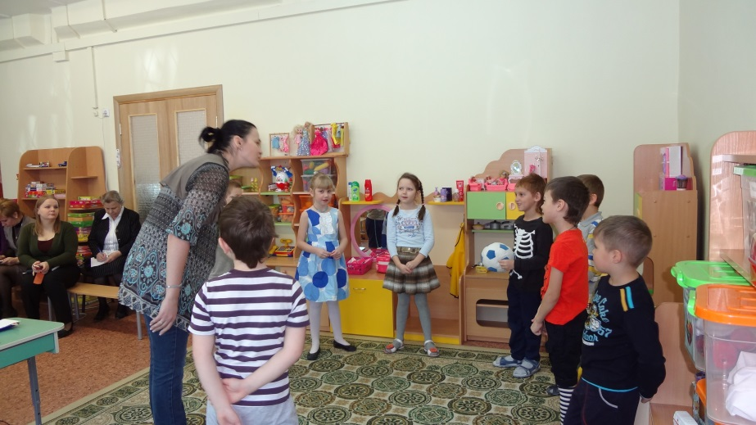
(Переходим к доске)
- А теперь давайте посмотрим на нашу карту.
- Покажите мне, где находится Арктика. Как еще ее называют? (Северный полюс)
- Покажите, где находится Антарктида.
- Посмотрите вот у меня животные, которые заблудились. Помогите им вернуться домой.
Игра «Кто, где живет»
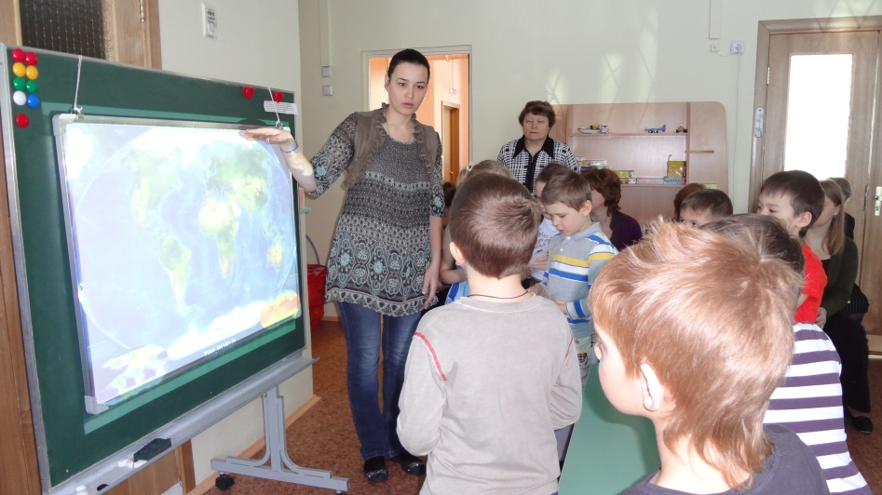
- Животные вам очень благодарны и приглашают нас в гости. Поедем на Северный полюс?
- Тогда приготовьтесь:
На раз топни,
На два хлопни
На три повернись
На Северный полюс перенесись!
- Вот мы и очутились на Северном полюсе. Займите свои места и постарайтесь не замерзнуть. Зимой здесь часто бушуют метели, свирепствуют морозы.
(Дать детям послушать фонограмму северного ветра, вьюги).
В это время солнце долго не показывается над линией горизонта. Длится полярная ночь. И вот темном небе, появляется одно из самых красивых чудес света, которое называется Северное сияние. И я хочу показать вам это чудо, которое бывает только на Севере!
Видео-слайд Полярного сияния и стихотворение Ю.Шестопалова:
Что за чудо-чудеса:
Загорелись небеса!
И горит, пылает пламя
Над сверкающими льдами!
Кто зажег костер небесный?
Никого за тучей нет.
Это – свет,
Холодный свет
Северного неба.
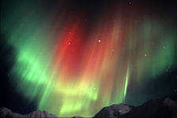
- Ребята, как вы поняли слова «загорелись небеса»? Что они могут значить?
- Какими еще словами можно описать Северное сияние?
- Оно что делает? (Северное сияние блестит, сверкает, серебрится, сияет, переливается, искрится, светится.)
Северное сияние – это завораживающее, прекрасное зрелище. На ночном небе загораются сверкающие дуги, переливаясь разными красками, иногда появляются длинные мерцающие полосы, а затем на землю из космоса обрушивается гигантский каскад света. Нигде больше нельзя наблюдать такое красивое явление. (показываю детям иллюстрации с изображением северного сияния).
- Давайте мы с вами сегодня попробуем нарисовать такое же чудо природы как северное сияние.
- Как вы думаете, как и чем можно нарисовать Северное сияние?
(Пастелью)
Показываю способ рисования пастелью.
- Северное сияние может охватывать все небо, а может выглядеть редкими сполохами где-то в вышине.
- Какими движениями мы будем рисовать северное сияние?
- Каким цветом лучше всего покрыть остальное пространство листа?
- Правильно, черным или темно-фиолетовым цветом.
- Какими по форме могут быть льдины на Северном полюсе?
- Они могут быть любой формы. Ведь вода может замерзнуть по-разному, а еще лед сверху засыпан толстым слоем снега. Из чего же мы можем сделать снег и льдины?
(Из обрывков бумаги)
Работаем с бумагой, обрываем ее, выкладываем на листе с Северным сиянием, придавая разную форму.
- На переднем или на заднем плане у нас находится Северное сияние?
- На переднем или на заднем плане у нас находится лед и снег?
А сейчас попробуйте отгадать загадки:
Все говорят,
Что похож я на папу –
Такой же весь белый,
Такой косолапый.
Но только и папа
Похож на меня –
Такой же, охотник рыбалки
Как я!
(Это белый медведь!)
Кто в холодном океане,
Словно в теплой пенной ванне,
Может плавать и нырять,
Стаи льдинок разгонять?
Да! Такие виражи
Могут делать лишь... (моржи)
- Давайте сегодня мы нарисуем самых больших и сильных жителей Севера.
- Где мы с вами можем нарисовать белого медведя и моржа?
- Посмотрите у меня есть трафарет с помощью которого мы можем нарисовать медведя и моржа.
- Теперь медведь и морж будут любоваться северным сиянием сидя на льдине.
(Самостоятельная деятельность детей.)
Комментированное рисование.

